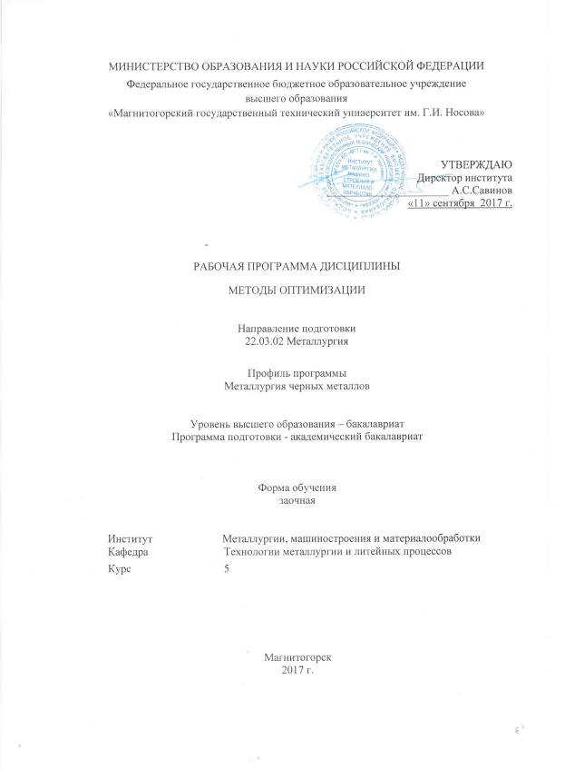

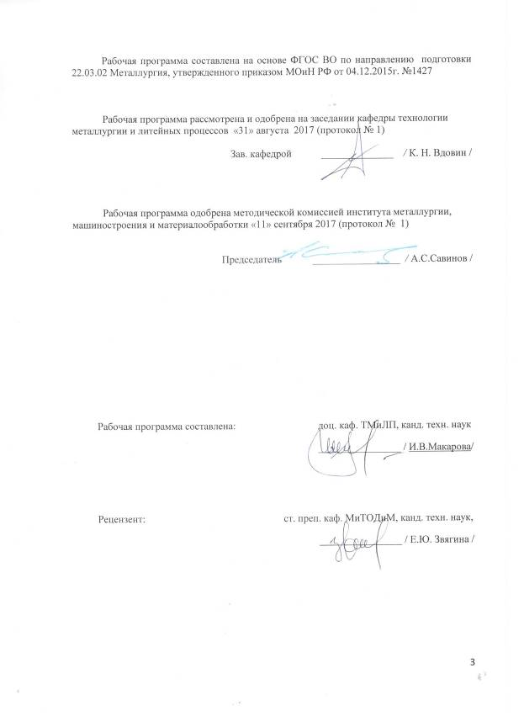
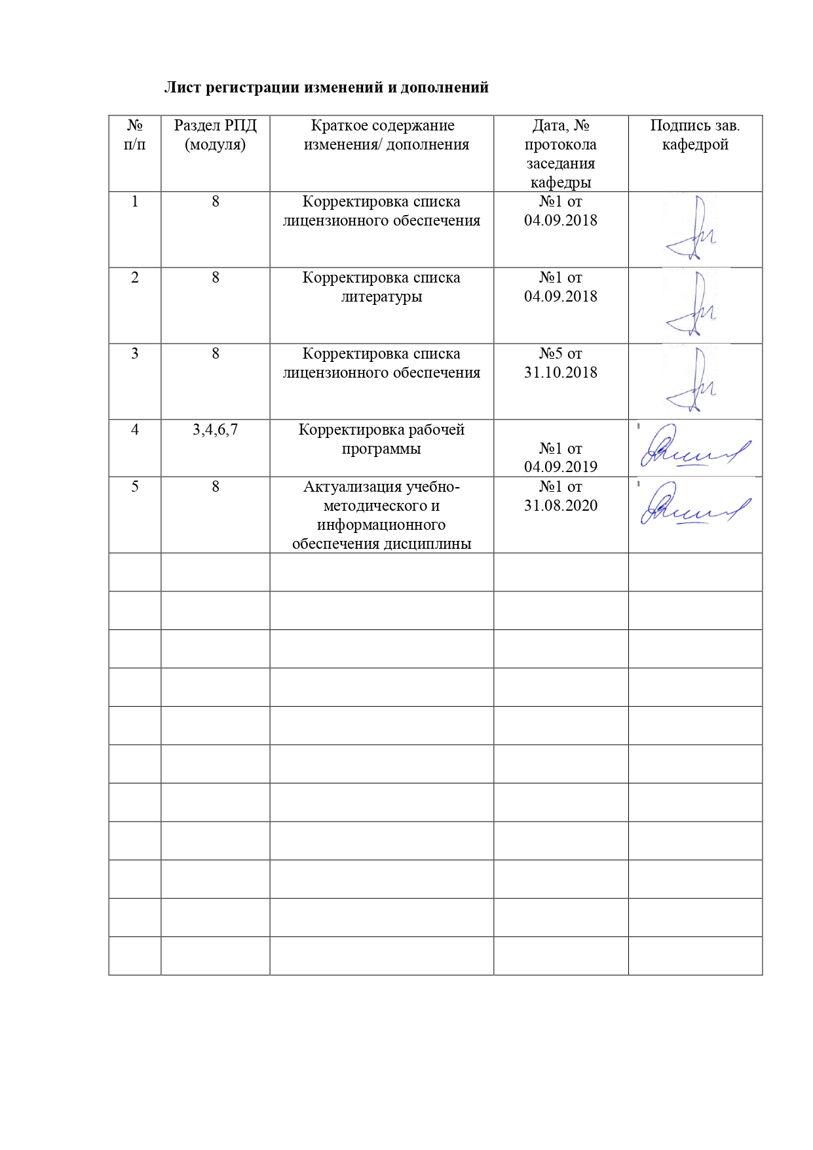

1 Цели освоения дисциплины

Целями освоения дисциплины «Методы оптимизации» является обучение студентов необходимости использования в теории и практике ведения доменной плавки, сталеплавильных процессов, как основы высокой производительности доменных печей, хорошего качества чугуна и низкого удельного расхода кокса на его выплавку при невысокой его себестоимости современных методов нахождения наилучших вариантов работы комплекса металлургических агрегатов и выбора шихтовых материалов.

2 Место дисциплины (модуля) в структуре образовательной программы
подготовки бакалавра
Дисциплина «Методы оптимизации» входит в вариативную часть блока 1 образовательной программы.
Успешное усвоение материала предполагает знание студентами основных положений следующих дисциплин:
- Математика;
- История металлургии;
- Информатика и информационные технологии;
- Основы металлургического производства;
- Анализ числовой информации / Математическая статистика в металлургии.
Знания (умения, владения), полученные при изучении данной дисциплины будут необходимы при прохождении итоговой государственной аттестации и при подготовке и защите выпускной квалификационной работы.

3. Компетенции обучающегося, формируемые в результате освоения дисциплины и планируемые результаты обучения

В результате освоения дисциплины «Методы оптимизации» обучающийся должен обладать следующими компетенциями:
Структурный  элемент  компетенции | Планируемые результаты обучения
ПК-3 - готовностью использовать физико-математический аппарат для решения задач, возникающих в ходе профессиональной деятельности
Знать | - основы информационных технологий;  - технические и программные средства реализации информационных процессов;  - средства обработки числовой информации
Уметь | - работать с современными программными средствами расчета;  - выполнять применительно простые технические расчеты по отношению к технологическим процессам.
Владеть | - навыками работы с современными программными средствами расчета и совершенствования технологических процессов;  - методами анализа физических явлений в технических устройствах и системах
ПК-11 - готовностью выявлять объекты для улучшения в технике и технологии
Знать | - основные методы исследования, используемые в технологии;  - основные правила исследования процессов.
Уметь | - формулировать ограничения и пределов управляемости отдельных технических компонентов;  - распознавать эффективное решение от неэффективного;
Владеть | - навыками и методиками обобщения результатов решения, экспериментальной деятельности;  - способами оценивания значимости и практической пригодности полученных результатов;  - основным инструментарием решения технических задач в системе электронных таблиц с использованием вкладки «Поиск решения».

4 Структура и содержание дисциплины

Общая трудоемкость дисциплины составляет 3 зачетных единицы, 108 акад. часов, в том числе:
- контактная работа – 12,9 акад. часов:
  - аудиторная – 10 акад. часов;
  - внеаудиторная – 2,9 акад. часов
- самостоятельная работа – 91,1 акад. часов;
- подготовка к зачету – 4 акад. часа
Раздел /тема  дисциплины | Курс | Аудиторная  контактная работа  (в акад. часах) |  |  | Самостоятельная работа (в акад. часах) | Вид самостоятельной работы | Формы текущего контроля успеваемости и промежуточной аттестации | Код и структурный элемент компетенции
Раздел /тема  дисциплины | Курс | лекции | лаборат. занятия | практич. занятия
1 Оптимизация технологических процессов.
1.1 Роль оптимизации технологических процессов в научно-техническом прогрессе. | 5 | - | - | - | 5 | Поиск информации по теме «Роль оптимизации технологических процессов в научно-техническом прогрессе» | Отчет | ПК-3 – зув;  ПК-11 – зув;
1.2 Параметрическая и структурная оптимизация | 5 | - | - | - | 5 | Поиск информации по теме «Параметрическая и структурная оптимизация» | Отчет | ПК-3 – зув;  ПК-11 – зув;
Итого по разделу |  | - | - | - | 10
2 Линейное программирование
2.1 Графический метод | 5 | - | - | - | 15 | Поиск информации по теме лекционного занятия | Выполнение контрольной работы №1 | ПК-3 – зув;  ПК-11 – зув;
2.1 Транспортная задача. Метод дешевой продукции | 5 | 1 | - | 2 | 10 | Поиск информации по теме лекционного занятия | Устный опрос | ПК-3 – зув;  ПК-11 – зув;
2.2 Транспортная задача. Метод потенциалов | 5 | 1 | - | 2 | 15 | Поиск информации по теме лекционного занятия | Выполнение контрольной работы №2 | ПК-3 – зув;  ПК-11 – зув;
Итого по разделу |  | 2 | - | 4 | 40
3 Нелинейное программирование
3.1 Методы безусловной оптимизации функций нескольких независимых переменных | 5 | - | - | - | 15 | Поиск информации по теме «Методы безусловной оптимизации функций нескольких независимых переменных» | Отчет | ПК-3 – зув;  ПК-11 – зув;
3.2 Методы нелинейного программирования при наличии ограничений | 5 | 2 | - | 2 | 15 | Поиск информации по теме лекционного занятия | Выполнение контрольной работы №3 | ПК-3 – зув;  ПК-11 – зув;
Итого по разделу |  | 2 | - | 2 | 30
4 Динамическое программирование
4.1 . Метод динамического программирования | 5 | - | - | - | 5 | Поиск информации по теме «Метод динамического программирования» | Отчет | ПК-3 – зув;  ПК-11 – зув;
4.2 Принцип оптимальности | 5 | - | - | - | 6,1 | Поиск информации по теме «Принцип оптимальности» | Отчет | ПК-3 – зув;  ПК-11 – зув;
Итого по разделу |  | - | - | - | 11,1
Итого по дисциплине |  | 4 | - | 6 | 91,1 |  | Зачет

5 Образовательные технологии

Для реализации предусмотренных видов учебной работы в качестве образовательных технологий в преподавании дисциплины «Методы оптимизации» используются как традиционная и модульно-компетентностная технологии, так и технология проблемного и интерактивного обучения.
С целью реализации компетентностного подхода, а также формирования и развития профессиональных навыков обучающихся реализуются следующие средства, способы и организационные мероприятия:
- изучение теоретического материала дисциплины на лекциях с использованием компьютерных технологий;
- самостоятельное изучение теоретического материала дисциплины с использованием методических разработок, специальной учебной и научной литературы;
- формирование и развитие профессиональных навыков обучающихся на практических занятиях.
К интерактивным методам, используемым при изучении дисциплины «Методы оптимизации», относятся: использование проблемных методов изложения материала с применением эвристических приемов (создание проблемных ситуаций и др.); а также создание электронных продуктов (презентаций).
На занятиях целесообразно использовать технологию коллективного взаимообучения, совмещая ее с технологией проблемного обучения. При этом необходимо повышать познавательную активность студентов, организуя самостоятельную работу как исследовательскую творческую деятельность.
Лекции проходят как форме информационных лекций, так и в форме лекций-консультаций, где теоретический материал заранее выдается обучающимся для самостоятельного изучения, для подготовки вопросов лектору, таким образом, лекция проходит по типу вопросы-ответы-дискуссия. Иногда лекции проходят в виде проблемной лекции с освещением различных научных подходов к поставленной проблеме.
В изложении лекционного материала и при проведении практических занятий предполагается переход от репродуктивных методов обучения к частично-поисковым и исследовательским методам, развивающим логическое, теоретическое мышление, умение аргументировать и отстаивать собственное понимание вопроса. С этой целью возможно использование методов эвристических вопросов и брэйнсторминга (мозговой атаки).
В ходе занятий предполагается использование комплекса инновационных методов активного обучения студентов, включающего в себя:
- создание проблемных ситуаций с показательным решением проблемы преподавателем;
- самостоятельную поисковую деятельность в решении учебных проблем, направляемую преподавателем;
- самостоятельное решение проблем студентами под контролем преподавателя.
Реализация инновационных методов обучения возможна с использованием следующих приемов:
- инструктаж студентов по составлению таблиц, схем, графиков с проведением последующего их анализа;
- применение рекомендаций по составлению тезисов и конспектов по прочитанному материалу;
- раскрытие преподавателем причин и характера неудач, встречающихся при решении проблем;
- демонстрация альтернативных подходов к решению конкретной проблемы;
- анализ полученных результатов и отыскание границ их применимости;
- использование заданий для самостоятельной работы с избыточными данными.
При проведении практических занятий необходимо целенаправленно переходить от репродуктивных методов обучения к частично-поисковым и исследовательским методам, развивая логическое мышление, умение аргументировать и отстаивать собственное понимание вопроса. С этой целью возможно использование как традиционной, так проблемной и интерактивной образовательных технологий.
При проведении заключительного контроля необходимо выявить степень правильности, объема, глубины знаний, умений, навыков, полученных при изучении курса наряду с выявлением степени самостоятельности в применении полученных знаний.

6 Учебно-методическое обеспечение самостоятельной работы обучающихся

Вопросы для самопроверки представлены в виде практико-ориентированных заданий для выполнение расчетов по применению методов оптимизации для оценки использования производственных и технологических данных. Также вопросы для самопроверки представлены теоретическими вопросами, требующие развёрнутого устного ответа, позволяющие проверить уровень усвоения знаний и освоения общих и профессиональных компетенций по дисциплине.
По дисциплине «Методы оптимизации» предусмотрена аудиторная и внеаудиторная самостоятельная работа обучающихся.
Аудиторная самостоятельная работа студентов предполагает решение задач на практических занятиях.
Вопросы для самопроверки представлены в виде практико-ориентированных заданий для выполнение расчетов по применению методов оптимизации для оценки использования производственных и технологических данных. Также вопросы для самопроверки представлены теоретическими вопросами, требующие развёрнутого устного ответа, позволяющие проверить уровень усвоения знаний и освоения общих и профессиональных компетенций по дисциплине.
По дисциплине «Методы оптимизации» предусмотрена аудиторная и внеаудиторная самостоятельная работа обучающихся.
Аудиторная самостоятельная работа студентов предполагает решение контрольных задач на практических занятиях.

Примерные вопросы для устного опроса по изучаемым темам

- Понятие «оптимальный», критерий оптимальности.
- Принцип выбора критерия оптимальности.
- Что такое целевая функция.
- Что такое параметрическая оптимизация.
- Дать определение структурной оптимизации.
- Объяснить необходимость оптимизации технологических процессов.
- Понятия локального и глобального оптимума.
- Стандартный вид задачи оптимизации.
- Деление задач оптимизации в зависимости от вида уравнений задающих ограничения и целевую функцию.
- Понятие ограничений при решении задачи оптимизации.
- Привести примеры наличия ограничений при решении задачи оптимизации технологического процесса.
- Роль и место математической модели при оптимизации производственных процессов.
- Задание ограничений (условий) введением барьерной, штрафной функции.
- Графический метод линейного программирования.
- Транспортная задача линейного программирования. Понятие и способы решения.
- Методы нелинейной оптимизации.
- Роль и место математической модели при оптимизации производственных процессов.
- Графический метод линейного программирования.
- Симплекс метод линейного программирования
- Транспортная задача линейного программирования. Понятие и способы решения.
- Целесообразность выбора себестоимости конечной продукции в качестве критерия оптимизации многопараметрических систем
- Понятия локального и глобального оптимума.
- Стандартный вид задачи оптимизации.
- Методы нелинейной оптимизации.
- Отличия безусловной и условной оптимизации. Допустимость решения задач с ограничениями методами безусловной оптимизации.

Примерные контрольные работы

Контрольная работа №1 «Решение задач оптимизации линейного программирования графическим методом»
Подобрать лигатуру из предложенных ниже для легирования стали с целью обеспечения получения заданного содержания марганца и кремния в металле с минимизацией затрат на легирование
Таблица 1 – Химический состав и стоимость лигатур для легирования спецсталей
Лигатура | Содержание в лигатуре, % |  | Стоимость лигатуры уе/т
Лигатура | Mn^{лиг} | Si^{лиг} | Стоимость лигатуры уе/т
Л1 | 60 | 30 | 1200
Л2 | 40 | 50 | 1400
Л3 | 50 | 20 | 900
Л4 | 30 | 10 | 500
Л5 | 40 | 40 | 1200
Л6 | 50 | 10 | 700
Л7 | 50 | 50 | 1500
Л8 | 30 | 60 | 1500
Л9 | 90 | 10 | 1100
Л10 | 20 | 60 | 1400
Л11 | 70 | 20 | 1100
Л12 | 30 | 50 | 1300
Л13 | 60 | 10 | 800
Л14 | 20 | 50 | 1200
Л15 | 30 | 70 | 1700
Л16 | 10 | 40 | 900
Л17 | 10 | 80 | 1700
Л18 | 20 | 80 | 1800
Л19 | 80 | 20 | 1200
Л20 | 50 | 30 | 1100
Таблица 2 - Содержание марганца и кремния в готовой стали (по вариантам):
№ варианта | [Mn] | [Si] | Емкость ковша, т
1 | 7 | 10 | 100
2 | 6 | 2 | 100
3 | 4 | 1 | 100
4 | 3 | 9 | 100
5 | 2 | 5 | 150
6 | 1 | 4 | 150
7 | 9 | 3 | 150
8 | 8 | 1 | 150
9 | 10 | 6 | 175
10 | 6 | 9 | 175
11 | 1 | 8 | 175
12 | 4 | 8 | 175
13 | 3 | 5 | 200
14 | 5 | 3 | 200
15 | 5 | 10 | 200
16 | 12 | 10 | 200
17 | 10 | 5 | 300
18 | 2 | 4 | 300
19 | 3 | 3 | 300
20 | 2 | 10 | 370
21 | 10 | 2 | 370

Контрольная работа №2 «Линейное программирование»

- Исследование процессов с использованием методов линейного программирования. Составить план поставки стали от трех кислородных конвертеров пяти МНЛЗ с минимизацией общей стоимости перевозок для следующих условий: конвертеры выплавляют в сутки соответственно, 24, 18 и 21 ковшей со сталью. Для МНЛЗ требуется, соответственно, 15, 17, 9, 12 и 10 ковшей стали в сутки. Стоимость перевозки одного ковша со сталью от конвертера к МНЛЗ представлены в таблице.
Поставщики | Потребители
Поставщики | 1 | 2 | 3 | 4 | 5
1 | 2 | 6 | 5 | 3 | 1
2 | 1 | 4 | 3 | 0 | 2
3 | 1 | 2 | 2 | 3 | 1
- Исследование процессов с использованием методов линейного программирования. Составить план поставки стали от трех кислородных конвертеров пяти МНЛЗ с минимизацией общей стоимости перевозок для следующих условий: конвертеры выплавляют в сутки соответственно, 23, 35, 39 ковшей со сталью. Для МНЛЗ требуется, соответственно, 20, 23, 18, 15, 21 ковша стали в сутки. Стоимость перевозки одного ковша со сталью от конвертера к МНЛЗ представлены в таблице.
Поставщики | Потребители
Поставщики | 1 | 2 | 3 | 4 | 5
1 | 2 | . | 3 | 0 | 1
2 | 5 | 1 | 4 | 2 | 1
3 | 4 | 2 | 6 | 1 | 3
- Исследование параметров разливки стали на толщину слоя затвердевшего металла на выходе из кристаллизатора МНЛЗ. Рассчитать скорость вытягивания заготовки из МНЛЗ для обеспечения безаварийной разливки стали

Контрольная работа №3 «Методы нелинейного программирования»

- Исследовать функцию методом золотого сечения. Исследовать функцию 4х²-16х+8 на наличие экстремума. Определить интервал, содержащий минимум на отрезке [-17;16] с точностью ε=1.
- Исследовать функцию методом золотого сечения. Исследовать функцию х²+10х-5 на наличие экстремума. Определить интервал, содержащий минимум на отрезке [-12;21] с точностью ε=1.
- Исследовать функцию методом дихотомии. Исследовать функцию х²-2х+9 на наличие экстремума. Определить интервал, содержащий минимум на отрезке [-19;4] с точностью ε=1.
- Исследовать функцию методом Фибоначчи. Исследовать функцию 3х²-18х+2 на наличие экстремума. Определить интервал, содержащий минимум на отрезке [-13;10] с точностью ε=1.

7 Оценочные средства для проведения промежуточной аттестации
а) Планируемые результаты обучения и оценочные средства для проведения промежуточной аттестации:

Структурный элемент  компетенции | Планируемые результаты обучения | Оценочные средства
ПК-3 - готовностью использовать физико-математический аппарат для решения задач, возникающих в ходе профессиональной деятельности
Знать | - основы информационных технологий;  - технические и программные средства реализации информационных процессов;  - средства обработки числовой информации | Перечень теоретических вопросов  - Понятие «оптимальный», критерий оптимальности.  - Принцип выбора критерия оптимальности.  - Что такое целевая функция.  - Понятия локального и глобального оптимума.  - Стандартный вид задачи оптимизации.  - Деление задач оптимизации в зависимости от вида уравнений задающих ограничения и целевую функцию.
Уметь | - работать с современными программными средствами расчета;  - выполнять применительно простые технические расчеты по отношению к технологическим процессам. | Примерные практические задания  1. Исследовать химический состав исходного сырья на возможность выплавки из него чугуна марки ПВК
  Вариант | Химический состав ЖРС, %
  Вариант | Fe | FeO | MnО | S | P₂О₅ | SiO₂ | Al₂O₃ | CaO | MgO
  1 | 56 | 10,5 | 0,5 | 0,82 | 0,62 | 9,6 | 1,2 | 5,12 | 1,3
Владеть | - навыками работы с современными программными средствами расчета и совершенствования технологических процессов;  - методами анализа физических явлений в технических устройствах и системах | Задания на решение задач из профессиональной области:  Исследовать влияние параметров разливки стали на толщину слоя затвердевшего металла на выходе из кристаллизатора МНЛЗ. Рассчитать скорость вытягивания заготовки из МНЛЗ для обеспечения безаварийной разливки стали
  Вариант | 1 | 2 | 3 | 4 | 5
  Марка стали | 09Г2С | 14ХСНД | 9ХВГ | 6ХВ2С | 08Ю
  Высота кристаллизатора, м | 1,0 | 1,05 | 1,1 | 1,15 | 1,2
  Сечение кристаллизатора, мм | 270*1800 | 150*1500 | 300*1800 | 250*1500 | 200*2000
  Температура металла в промежуточном ковше, ⁰С | 1540 | 1540 | 1540 | 1540 | 1540
  Величина недолива металла да верхнего края кристаллизатора, м | 0,09 | 0,095 | 0,10 | 0,105 | 0,11
ПК-11 - готовностью выявлять объекты для улучшения в технике и технологии
Знать | - основные методы исследования, используемые в технологии;  - основные правила исследования процессов. | Перечень теоретических вопросов  - Целесообразность выбора себестоимости конечной продукции в качестве критерия оптимизации многопараметрических систем  - Понятия локального и глобального оптимума.  - Стандартный вид задачи оптимизации.  - Методы нелинейной оптимизации.
Уметь | - формулировать ограничения и пределов управляемости отдельных технических компонентов;  - распознавать эффективное решение от неэффективного; | Примерные практические задания  1. Сформулировать ограничения , пределы управляемости и целевую функцию при постановки задачи легирования стали с использованием лигатур.  2. Исследовать влияние изменения параметров доменного процесса на ТЭП доменной плавки. Объяснить эффективность принимаемых решений.
  Вариант |  | 27.1 |  | 27.2 |  | 27.3 |  | 27.4 |  | 27.5
  Расход кокса в базовом периоде, кг/т |  | 475 |  | 450 |  | 460 |  | 455 |  | 470
  Производительность доменной печи, т/сут |  | 5500 |  | 6000 |  | 7500 |  | 10000 |  | 3000
  Изменяемые параметры | база | ПГ, м³/т | 50 | t_{д}, ⁰С | 950 | Fe в ЖРС, % | 58,2 | [Mn], % | 0,6 | М25, % | 82,3
  Изменяемые параметры | проект | ПГ, м³/т | 70 | t_{д}, ⁰С | 1000 | Fe в ЖРС, % | 56,9 | [Mn], % | 0,9 | М25, % | 83,2
Владеть | - навыками и методиками обобщения результатов решения, экспериментальной деятельности;  - способами оценивания значимости и практической пригодности полученных результатов;  - основным инструментарием решения технических задач в системе электронных таблиц с использованием вкладки «Поиск решения». | Задания на решение задач из профессиональной области:  - Поставить в общем виде задачу оптимизации расхода топлива в процессе агломерации. Сформулировать и записать ограничения и целевую функцию. Выбрать метод решения.  - Поставить в общем виде задачу оптимизации газопроницаемости аглошихты. Выбрать изменяемые параметры. Сформулировать и записать ограничения и целевую функцию. Выбрать метод решения.  - Поставить задачу оптимизации расхода ферросплавов на раскисление и легирование стали в общем виде. Сформулировать и записать ограничения и целевую функцию. Выбрать метод решения.  - В системе электронных таблиц с использованием вкладки «Поиск решения» составить программу плана поставки стали от трех кислородных конвертеров пяти МНЛЗ с минимизацией общей стоимости перевозок для следующих условий: конвертеры выплавляют в сутки соответственно, 24, 18 и 21 ковшей со сталью. Для МНЛЗ требуется, соответственно, 15, 17, 9, 12 и 10 ковшей стали в сутки. Стоимость перевозки одного ковша со сталью от конвертера к МНЛЗ представлены в таблице.
  Поставщики | Потребители
  Поставщики | 1 | 2 | 3 | 4 | 5
  1 | 2 | 6 | 5 | 3 | 1
  2 | 1 | 4 | 3 | 0 | 2
  3 | 1 | 2 | 2 | 3 | 1

б) Порядок проведения промежуточной аттестации, показатели и критерии оценивания
Промежуточная аттестация по дисциплине «Методы оптимизации» проводится в форме зачета и заключается в оценке полноты выполненных практических и контрольных заданий в течение семестра.
Показатели и критерии оценивания зачета:
– на оценку «зачтено» – обучающийся демонстрирует высокий или средний уровень сформированности компетенций: основные знания, умения освоены, но допускаются незначительные ошибки, неточности, затруднения при аналитических операциях, переносе знаний и умений на новые, нестандартные ситуации.
– на оценку «не зачтено» – обучающийся демонстрирует знания не более 20% теоретического материала, допускает существенные ошибки, не может показать интеллектуальные навыки решения простых задач.

8 Учебно-методическое и информационное обеспечение дисциплины

а) Основная литература:
1. Методы оптимизации: Учебное пособие / А.В. Аттетков, В.С. Зарубин, А.Н. Канатников. - Москва : ИЦ РИОР: НИЦ Инфра-М, 2013. - 270 с.: ил.; 60x90 1/16. - (Высшее образование: Бакалавриат). (переплет) ISBN 978-5-369-01037-2 - Текст : электронный. - URL: https://new.znanium.com/catalog/product/350985 (дата обращения: 18.11.2019)
2. Методы оптимизации: Учебное пособие для курсантов, студентов и слушателей / Бабенышев С.В. - Железногорск: ФГБОУ ВО СПСА ГПС МЧС России, 2017. - 122 с. - Текст : электронный. - URL: https://new.znanium.com/catalog/product/912642 (дата обращения: 18.11.2019)
б) Дополнительная литература:
1. Прикладные задачи оптимизации. Модели, методы, алгоритмы: Практическое пособие / Струченков В.И. - Москва :СОЛОН-Пр., 2016. - 314 с.: ISBN 978-5-91359-191-3 - Текст : электронный. - URL: https://new.znanium.com/catalog/product/905033 (дата обращения: 18.11.2019)
2. Сборник задач по теории вероятностей, математической статистике и методам оптимизации : учеб. пособие / А.Г. Бычков. — Москва : Форум : ИНФРА-М, 2019. — 192 с. — (Среднее профессиональное образование). - Текст : электронный. - URL: https://new.znanium.com/catalog/product/961820 (дата обращения: 18.11.2019)
3. Пантелеев, А. В. Методы оптимизации. Практический курс: учебное пособие с мультимедиа сопровождением [Электронный ресурс] / А. В. Пантелеев, Т. А. Летова. - Москва : Логос, 2011. - 424 с: ил. (Новая университетская библиотека). - ISBN 978-5-98704-540-4. - Текст : электронный. - URL: https://new.znanium.com/catalog/product/469213 (дата обращения: 18.11.2019)
4. Практикум по методам оптимизации: Учебное пособие/Сдвижков О.А. - Москва : Вузовский учебник, НИЦ ИНФРА-М, 2016. - 200 с.: 60x90 1/16 (Переплёт) ISBN 978-5-9558-0372-2 - Текст : электронный. - URL: https://new.znanium.com/catalog/product/520828 (дата обращения: 18.11.2019)
5. Дискретная оптимизация. Модели, методы, алгоритмы решения прикладных задач: Учебное пособие / Струченков В.И. - Москва :СОЛОН-Пр., 2016. - 192 с.: ISBN 978-5-91359-181-4 - Текст : электронный. - URL: https://new.znanium.com/catalog/product/904998 (дата обращения: 18.11.2019)в)

Методические указания:
1 «Задачи оптимизации в металлургии». Методические указания к практическим работам по дисциплине «Методы оптимизации» для обучающихся по направлению 22.03.02 «Металлургия» дневной и заочной форм обучения: Магнитогорск: Изд-во Магнитогорск. гос. техн. ун-та им. Г. И. Носова, 2017. 26 с.

г) Программное обеспечение и Интернет-ресурсы:
Наименование ПО | № договора | Срок действия лицензии
MS Windows 7 | Д-1227 от 08.10.2018  Д-757-17 от 27.06.2017 | 11.10.2021  27.07.2018
MS Office 2007 | № 135 от 17.09.2007 | бессрочно
FAR Manager | свободно распространяемое ПО | бессрочно
7Zip | свободно распространяемое | бессрочно

Интернет-ресурсы
– Национальная информационно-аналитическая система – Российский индекс научного цитирования (РИНЦ). – URL: https://elibrary.ru/project_risc.asp.
– Поисковая система Академия Google (Google Scholar) – URL: https://scholar.google.ru/.
– Информационная система – Единое окно доступа к информационным системам – URL: http:window.edu.ru/.
– Федеральное государственное бюджетное учреждение «Федеральный институт промышленной собственности». – Режим доступа: https://www1.fips.ru/

9 Материально-техническое обеспечение дисциплины

Материально-техническое обеспечение дисциплины включает:
Тип и название аудитории | Оснащение аудитории
Учебная аудитория для проведения занятий лекционного типа | Технические средства обучения, служащие для представления учебной информации большой аудитории: мультимедийные средства хранения, передачи и представления учебной информации. Специализированная мебель
Учебная аудитория для проведения практических занятий | Технические средства обучения, служащие для представления учебной информации большой аудитории: мультимедийные средства хранения, передачи и представления учебной информации. Специализированная мебель
Учебная аудитория для групповых и индивидуальных консультаций, текущего контроля и промежуточной аттестации | Компьютерная техника с пакетом MS Office, с подключением к сети «Интернет» и с доступом в электронную информационно-образовательную среду университета.  Специализированная мебель
Помещение для самостоятельной работы | Компьютерная техника с пакетом MS Office, с подключением к сети «Интернет» и с доступом в электронную информационно-образовательную среду университета.  Специализированная мебель
Помещение для хранения и профилактического обслуживания учебного оборудования | Специализированная мебель.  Инструмент для профилактики лабораторных установок

